TECNOLOGIA DA INFORMAÇÃO:

TI10:
Curso
- https://mooc.cps.sp.gov.br/ead/login/index.php (Arduino)
Site
- https://www.tinkercad.com/

Vídeos (MOOC)
- https://www.youtube.com/watch?v=6pvwCNw3zao
- https://www.youtube.com/watch?v=5CrIR7qwpOU (nomes da placa)
- https://www.youtube.com/watch?v=ISTSIdiP2jw (multímetro e protoboard)
- https://www.youtube.com/watch?v=aajFyefjleY (Led, resistores e potenciômetro + Lei de Omh)
- https://www.youtube.com/watch?v=1LvvZek7LXY (Lógica de programação, IDE, C e C#)
- https://www.youtube.com/watch?v=9pDKzc4H1Vo (estruturas de programação)
- https://www.youtube.com/watch?v=FyNjgKS78XY (instruções de entrada e saída)
- https://www.youtube.com/watch?v=dFktfWuO0SY (IDE)
- https://www.youtube.com/watch?v=kBmgG4gmGaw (acendendo LED)
- https://www.youtube.com/watch?v=Tzan4_BxH2Y (exemplo 2)

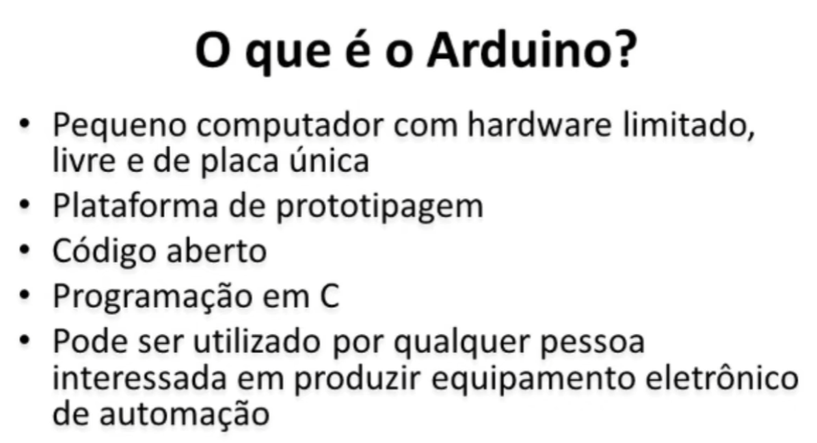
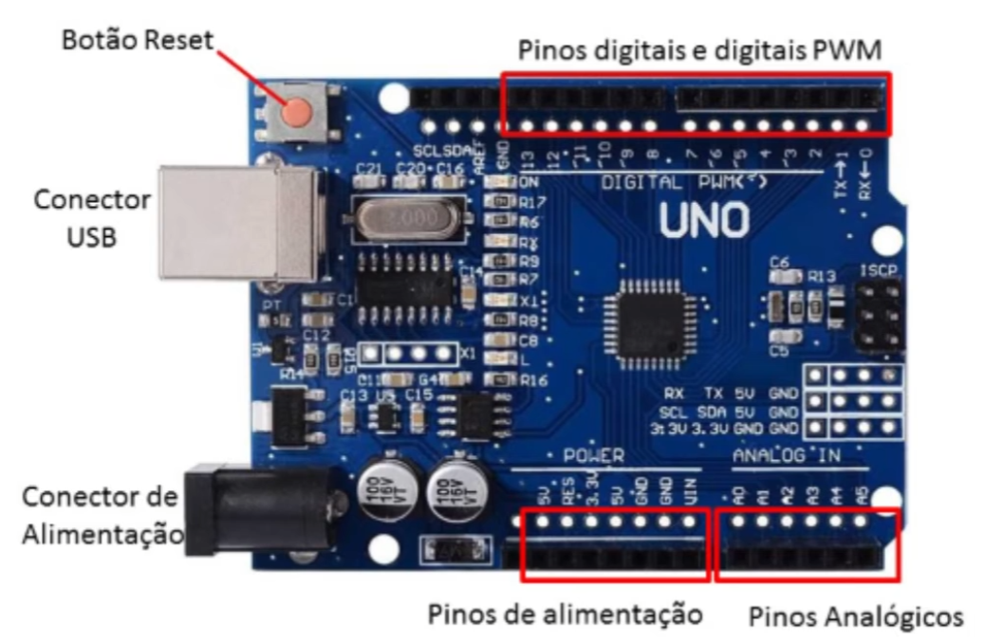
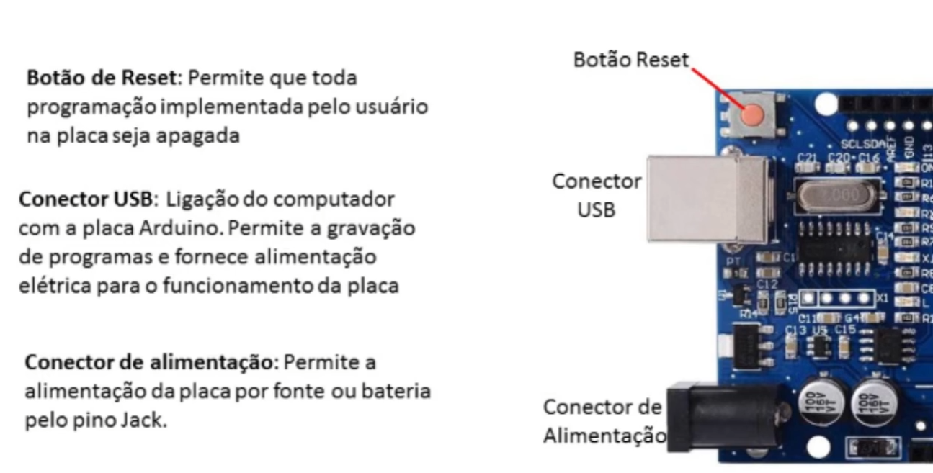
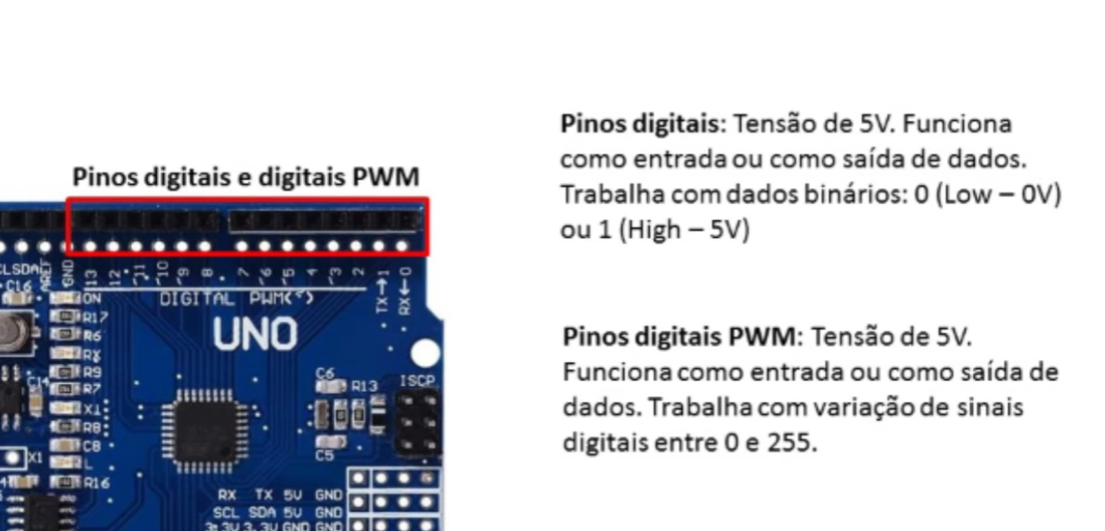
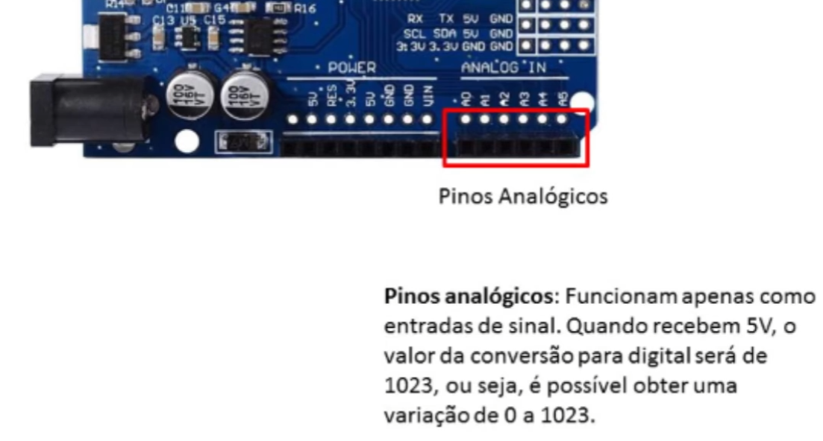
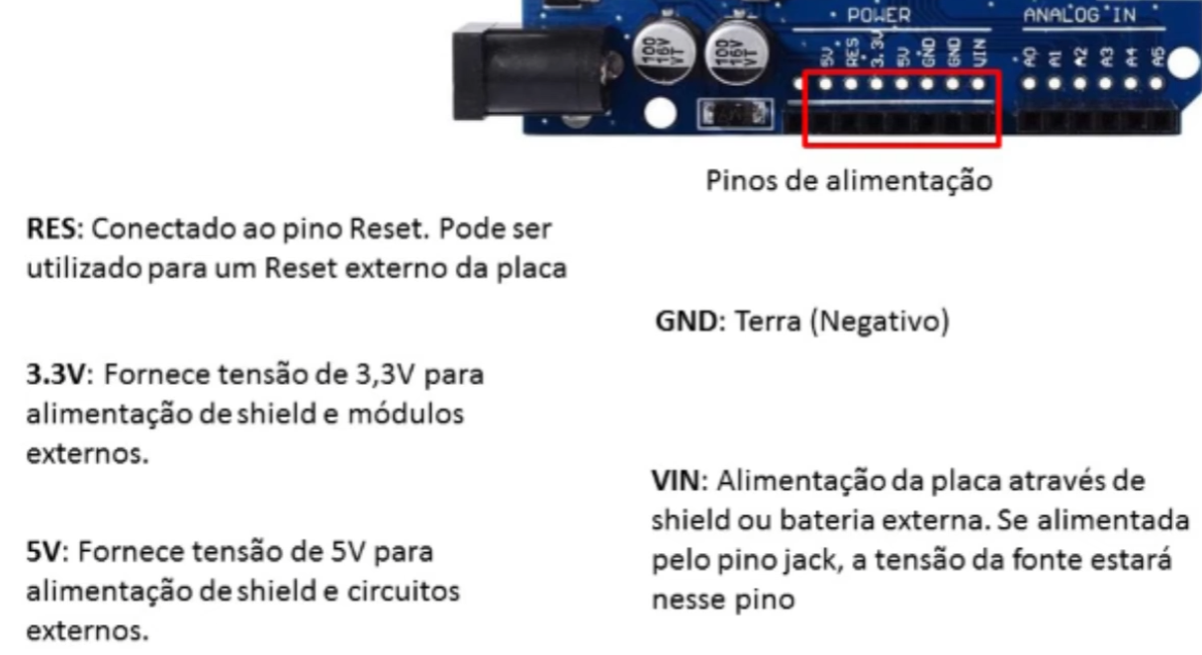
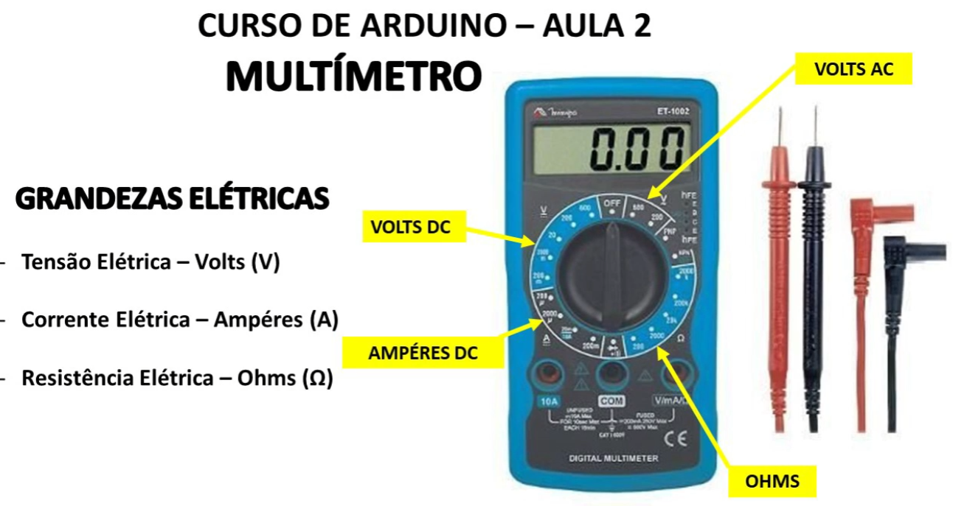
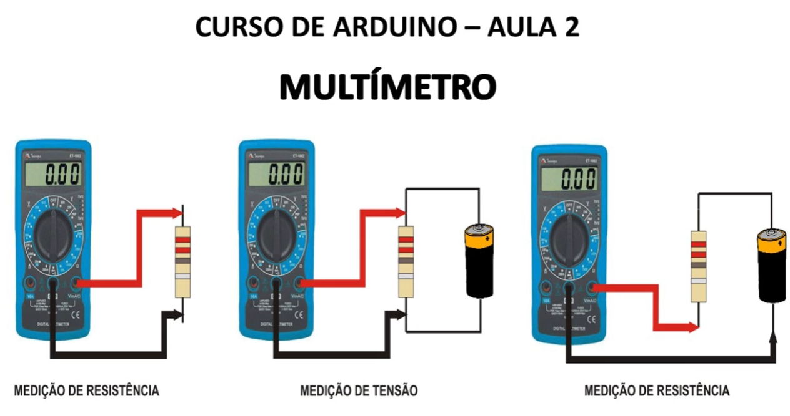
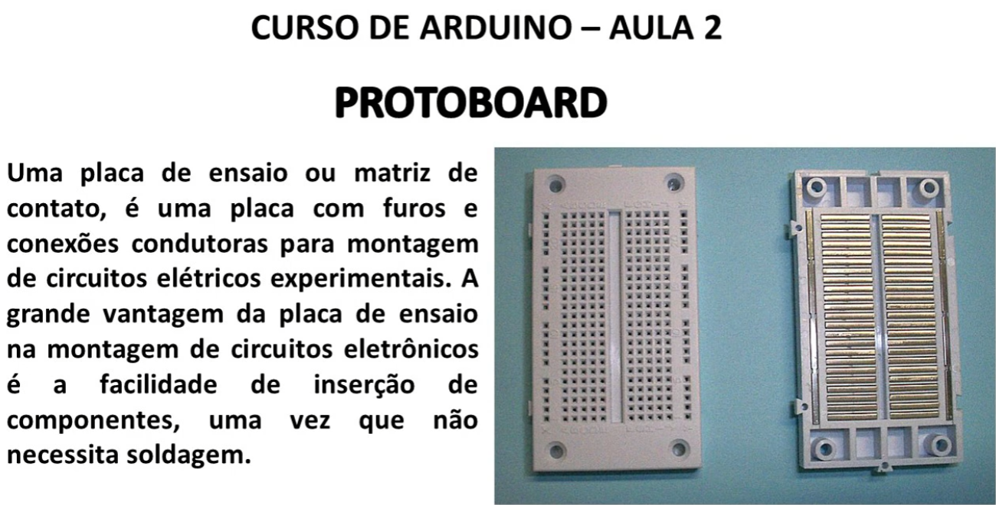
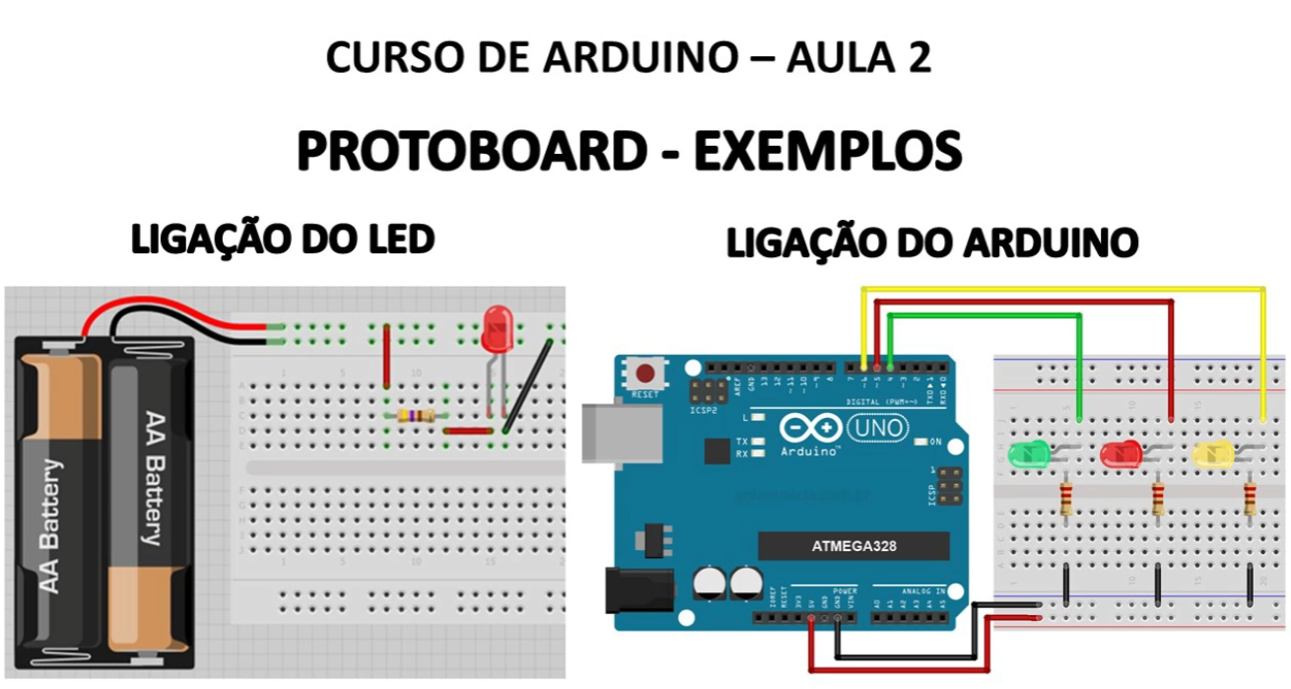

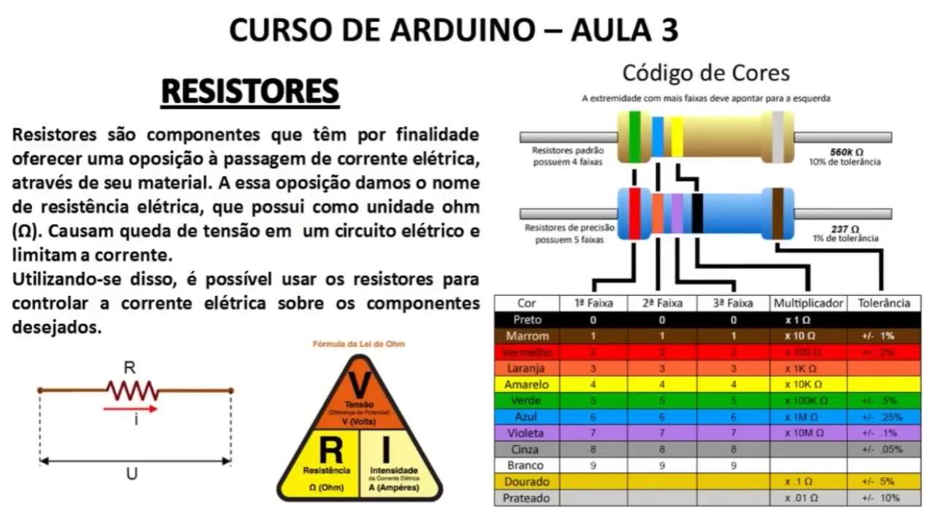
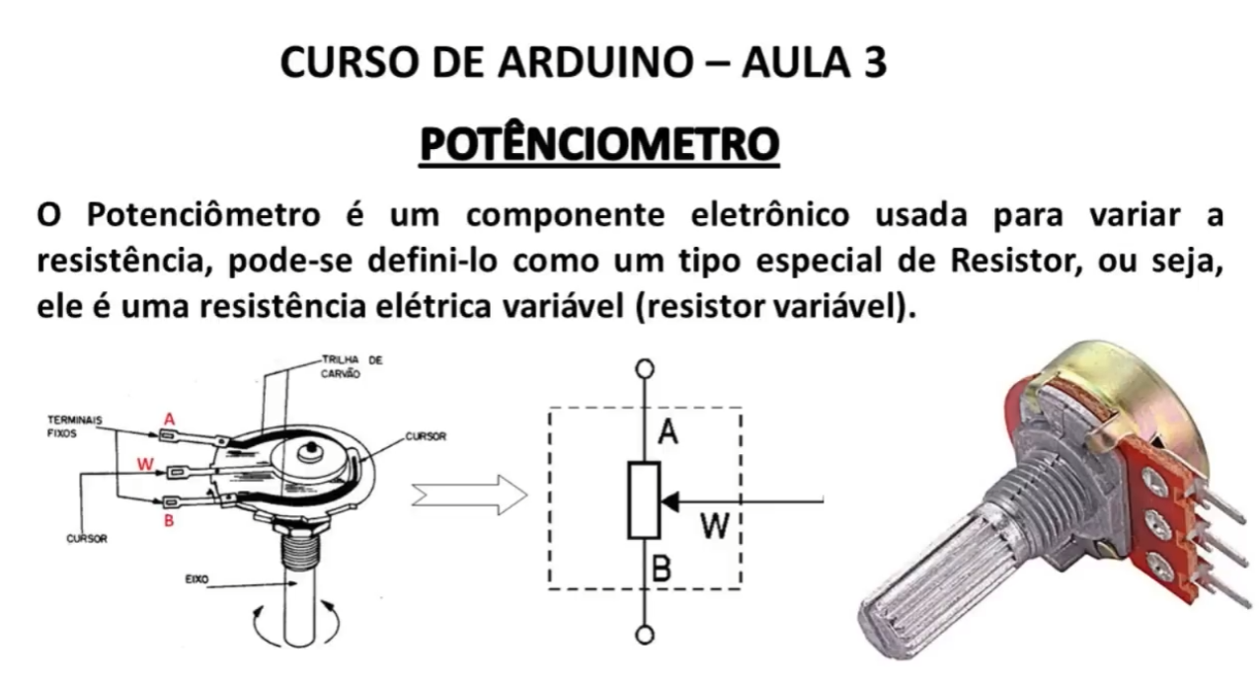
Potenciômetro = resistor variável (ventilador, dimer de lâmpada, voluma de rádio)
LEI DE OHM V (Tensão) = R (Resistência) x I (Corrente)
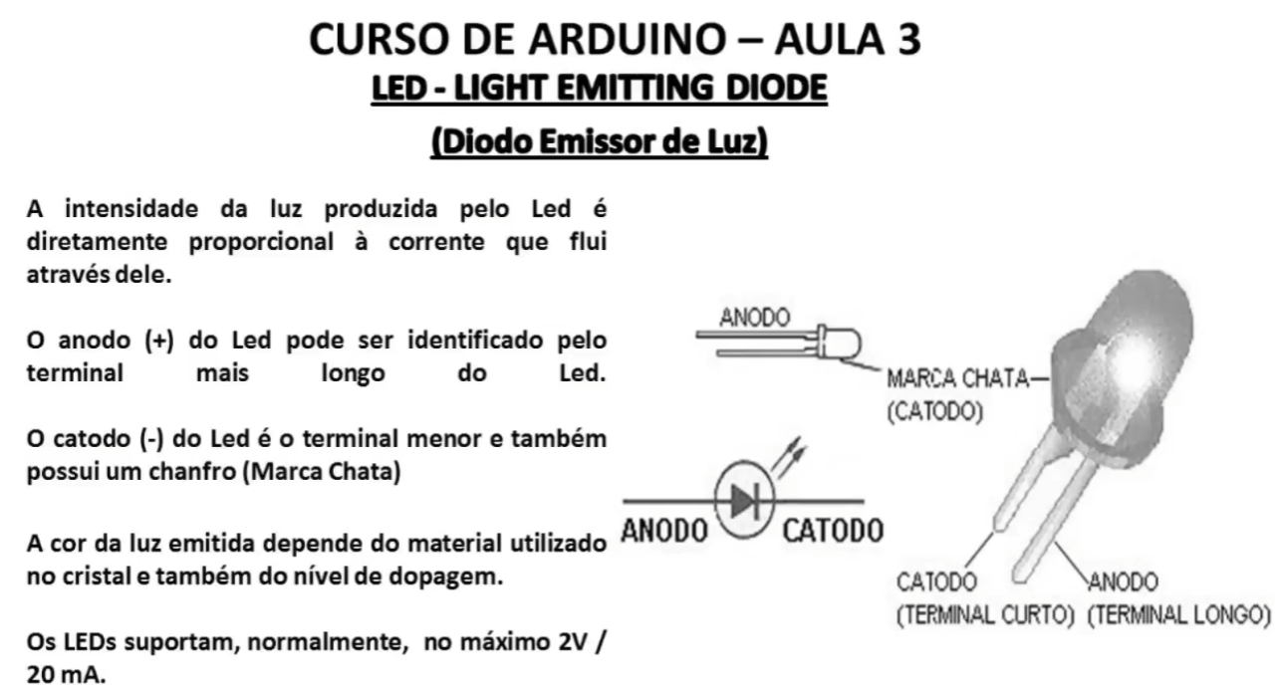
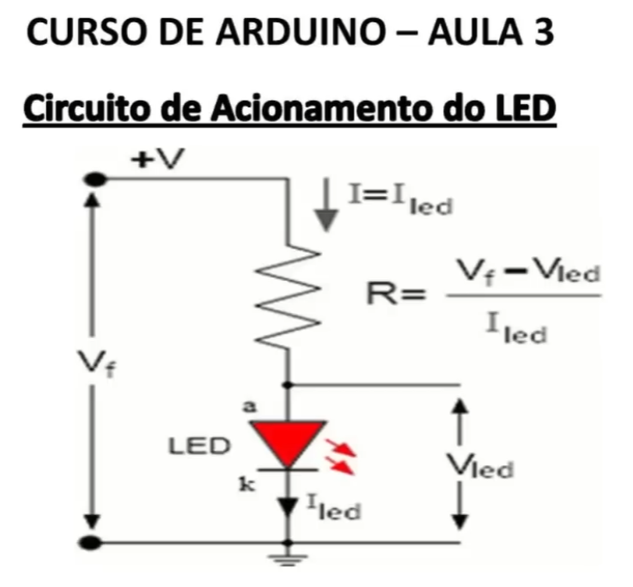
ARDUINO – INICIALIZAÇÃO
Void setup () {
Configuração do ambiente arduino (portas, entradas, saídas, funcionamento em execução)
}
LOOP INFINITO (Dedicado a determinada automação)
Void loop () {
Instruções de execução do projeto
}

ESTRUTURAS DE PROGRAMAÇÃO (AULA 5)
Void é um tipo de função que executa um bloco de comandos, mas retorna um valor “vazio”
Void setup () {
pinMode(13, OUTPUT);
Serial.begin(9600),
}
Porta 13 configurada como saída (output) - ligar LED
Serial.begin – velocidade de porta serial

Void loop () {
digitralWrite(13, High);
delay(1000);
digitalWrite(13,Low);
delay(1000);
}
No loop “infinito” tudo é executado e ele volta para a primeira instrução
High = sinal 1 (ligado)
Low = sinal 0 (desligado)
INSTRUÇÕES DE ENTRADA E SAÍDA (AULA 6)
SKETCH: é um programa em Arduino
SETUP: inicialização de portas e componentes
LOOP: contém o conjunto principal de comandos
PINO: porta de comunicação do Arduino, comunica programa e componentes do protoboard.
Comandos:
- pinMode (NÚMERO, ENTRADA/SAÍDA)
PUSH BUTTON (PINO 7)
- pinMode(7, INPUT); entrada
LED (PINO 8)
- pinMode(8,OUTPUT); saída
digitalWrite
- SAÍDA – HIGH/LOW

